租客端服务器

IP：47.110.252.158

账号：hyu6151300001

密码：tangchao-WeChat

gitlab fm..19960718

Github 操作指南

<https://www.cnblogs.com/jackchensir/p/8306448.html>

Git操作详情指南

 #首次连接远程仓库

#创建新文件夹（项目）

1 mkdir xxx #进入（项目） cd xxx

#初始化Git仓库 git init

#提交改变到缓存 git add .

#git commit -m 'description' #本地git仓库关联GitHub仓库

#git remote add origin git@github.com:账号/*.git

#提交到GitHub中 git push -u origin master

#取消本地目录下关联的远程库(重新连) git remote remove origin

#从GitHub上克隆项目到本地 git clone git@github.com:han1202012/NDKHelloworld.git

#注意克隆的时候直接在仓库根目录即可, 不用再创建项目根目录 ;

#添加文件 git add ./* # 将目录中所有文件添加;

#提交缓存 git commit -m '提交';

#提交到远程GitHub仓库 git push -u origin maste

*/ 命名的路由*

router.push({ name: 'user', params: { userId: 123 }})

地址栏传参

jumpresume(id){

this.$router.push({path:'/resume',query:{jId:id}})

},

接收参数

created(){

let id = this.$route.query.jId;

alert(id);

},

<http://www.stonedev.cn/detail/vue_1527237736977.html>

网页地图跳转第三方app

<https://blog.csdn.net/dragonpeng2008/article/details/53129953/>

移动端弹窗静止页面滚动

*// 弹窗静止滑动* bodyScroll(event) {  
 event.preventDefault()  
 },  
 stopScroll () {  
 *document*.body.style.overflow = 'hidden'  
 *document*.addEventListener('touchmove', this.bodyScroll, false)  
 },  
 startScroll () {  
 *document*.body.style.overflow = ''*// 出现滚动条  
 document*.removeEventListener('touchmove', this.bodyScroll, false)  
 },

pdf用iframe打开

<https://blog.csdn.net/hani_wen/article/details/82623648>

XAMPP安装mysql冲突问题的解决办法

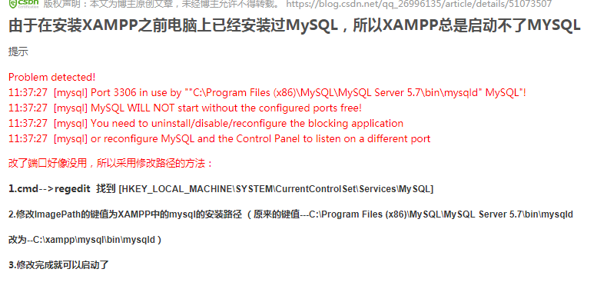

Css 问题

1 elemenUIt中table的显示隐藏

..v-tabl(table类名)>>>.v-table{  
 overflow: visible!important;  
}  
.v-table>>>.el-table__body-wrapper{  
 overflow: visible!important; >>> （scoped 中的穿透）

}